

**PROPOSAL PROGRAM KREATIVITAS MAHASISWA**

**E-DOKUW: DOMPET PINTAR ELEKTRONIK UNTUK PENDERITA DEMENSIA**

**BIDANG KEGIATAN**

**PKM KARSA CIPTA**

Diusulkan oleh:

Ani Wahdah Fauziah; 161344005; 2016

Dwi Susilo Wibowo; 151344010; 2015

Jericho P. Tarigan; 171344014; 2017

POLITEKNIK NEGERI BANDUNG

BANDUNG

2019

# PENGESAHAN PKM-KARSA CIPTA

1. Judul Kegiatan : E-Dokuw : Dompet Pintar Elektronik untuk

Penyandang Demensia

1. Bidang Kegiatan : PKM-KC
2. Ketua Pelaksana Kegiatan
3. Nama Lengkap : Ani Wahdah Fauziah
4. NIM : 161344005
5. Jurusan : Teknik Elektro
6. Politeknik : Politeknik Negeri Bandung
7. Alamat Rumah : Jalan Mariwati No. 17 Kecamatan Cipanas,

Kabupaten Cianjur

1. Nomor Tel/HP : 081802612450
2. Alamat email : aniwahdah07@gmail.com
3. Anggota Pelaksana Kegiatan : 2 orang
4. Dosen Pendamping
5. Nama Lengkap dan Gelar : R. Wahyu Tri Hartono, D.U.Tech., ST., MT.
6. NIDN : 0029086204
7. Alamat Rumah : Jl. Ayudia No.26, Bandung.
8. Nomor Tel/HP : (022) 6016304 / 08122022099
9. Biaya Kegiatan Total
   1. Kemristekdikti : Rp 12.470.000
   2. Sumber lain : Rp. -
10. Jangka Waktu Pelaksanaan : 5 bulan

Bandung, 1 Januari 2019

|  |  |
| --- | --- |
| Menyetujui  Ketua Jurusan,  (Malayusfi, BSEE., M. Eng.)  NIP. 19540101 198403 1 001 | Ketua Pelaksana Kegiatan,  (Ani Wahdah Fauziah)  NIM. 161344005 |
| Direktur Politeknik,  (Dr. Ir. Rachmad Imbang Tritjahjono, M.T.)  NIP. 19600316 198710 1 001 | **C:\Users\DsWibowo\Documents\POLBAN\PKM-KC (BELMAWA)\scan line\65406.jpg**Dosen Pendamping,  (R. W. Tri Hartono, D.U.Tech., ST., MT.)  NIDN. 0029086204 |

# DAFTAR ISI

PENGESAHAN PKM-KARSA CIPTA i

DAFTAR ISI ii

BAB I PENDAHULUAN 1

1. Latar Belakang 1

1.1. Inovasi e-Dokuw 1

1.2. Manfaat Jangka Panjang 2

1.3. Luaran yang diharapkan 2

BAB 2 TINJAUAN PUSTAKA 3

2.1 Posisi Penelitian 3

BAB 3 TAHAP PELAKSANAAN 6

3.1 Perencanaan 6

3.2 Perancangan / Realisasi 7

3.3 Uji Coba 7

3.4 Analisis 8

BAB 4 BIAYA DAN JADWAL KEGIATAN 9

4.1 Anggaran Biaya 9

4.2 Jadwal Kegiatan 9

DAFTAR PUSTAKA 10

LAMPIRAN 11

Lampiran 1. Biodata Ketua dan Anggota serta Dosen Pembimbing 11

1.1. Ketua 11

1.2. Anggota 1 13

1.3. Anggota 2 14

1.4. Dosen Pembimbing 15

Lampiran 2. Justifikasi Anggaran Kegiatan 17

Lampiran 3. Susunan Organisasi Tim Pelaksana dan Pembagian Tugas 18

Lampiran 4. Surat Pernyataan Ketua Pelaksana 19

Lampiran 5. Gambaran Teknologi yang Akan Diterapkembangkan 20

5.1 Gambaran Illustrasi Sistem 20

5.2 Blok Diagram Sistem 21

# BAB I

**PENDAHULUAN**

## Latar Belakang

Para pelaku industri kulit kini tantangannya bertubi-tubi. Di Sukaregang, Garut Jawa Barat, 20 tahun ada 500-an home industri, sekarang yang jalan terus hanya 10-20%nya. Sisanya gulung tikar atau para perajin perorangan, saat pasar lesu begini beralih profesi menjadi bertani," ungkapnya di sela-sela Gelar Sepatu, Kulit dan Fesyen 2017, di Jakarta Convention Center (JCC) (Dani Ruswandi, 2014).

Inovasi menurut Zimmerer (1996:51) dalam buku Suryana (2006 : 14) diartikan sebagai kemampuan menerapkan kreativitas dalam rangka memecahkan persoalan dan peluang untuk meningkatkan dan memperkaya kehidupan. Pertumbuhan pasar yang dinamis inilah menuntut perusahaan untuk selalu melakukan inovasi yang berkelanjutan. Hal ini dikarenakan dinamika lingkungan bisnis berdampak pada perubahan selera dan preferensi pelanggan. Perubahan inilah pada gilirannya menuntut inovasi dan aktivitas setiap organisasi agar dapat menyempurnakan produk yang sudah ada dan mengembangkan produk baru dalam rangka mempertahankan kelangsungan usaha (Chandra, 2005 : 111).

* 1. Inovasi e-Dokuw

e-Dokuw merupakan sebuah dompet yang dilengkapi dengan teknologi. Teknologi yang menyertai e-Dokuw berupa gabungan antara teknologi Informasi dan Elektronika. E-Dokuw adalah dompet pintar dengan bahan baku kulit. Lesunya UKM kulit sangat dipengaruhi oleh minimnya inovasi dalam mengolah bahan kulit menjadi ragam produk jadi yang bernilai ekonomi tinggi dan laku dipasaran. e-Dokuw merupakan salah satu inovasi yang diharapkan dapat mengatasi permasalahan lesunya Usaha kecil Menengah (UKM), bidang industri pengrajin kulit. Dapat dikatakan bahwa inovasi e-Dokuw mendukung Peraturan Pemerintah yang tertuang pada UU No. 9 Tahun 1995 tentang Usaha Kecil Menengah.

Penyalahgunaan kartu oleh pihak lain ini bisa terjadi dikarenakan oleh hal satu dan lain sebab. Bisa dengan pencurian oleh pihak lain atau kelalaian dari si pemilik itu sendiri. Setelah kartu berada pada tangan pihak lain penyalahgunaan tentu saja dapat terjadi. Sementara sifat pintarnya e-Dokuw: Bila kartu-kartu disimpan dalam dompet e-Dokuw, bila terpisah dengan dompet e-Dokuw lebih dari waktu tertentu (*adjustable*), maka e-Dokuw akan mengirimkan pesan ke pemiliknya melalui aplikasi yang telah di download di *smartphone* pemilik e-Dokuw, sehingga pemilik dapat melakukan tindakansehingga terhindar dari penggunaan kartu oleh orang yang tidak berhak. Disisi lain apabila e-Dokuw hilang atau dicuri maka pemilik dapat mengetahui posisi dimana e-Dokuw tersebut melalui *smartphone*-nya dan dapat membunyikan e-Dokuw dengan perintah yang dikendalkan dari *smartphone*. Memodifikasi dompet konvensional menjadi e-Dokuw diharapkan merupakan metode yang tepat untuk mengatasi maraknya penyalahgunaan kartu oleh orang yang tidak berhak. Dengan e-Dokuw diharapkan dapat pula mengatasi keteledoran pemilik e-Dokuw dalam menyimpan dompet e-Dokuw karena posisinya dapat dipantau melalui *smartphone*.

* 1. **Manfaat Jangka Panjang**

1. e-Dokuw merupakan ragam inovasi dalam industri kecil pengrajin kulit, yang memberikan nilai tambah pada kulit mentah menjadi produk bernilai tinggi, Jika e-dokuw dikembangkan diharapkan dapat mengatasi permasalahan lesunya Usaha kecil Menengah (UKM), bidang industri pengrajin kulit.
2. e-dokuw mampu menerima signal perintah dari *smartphone* sehingga dapat dibunyikan melalui kendali *smartphone*. Hal ini bermanfaat untuk mendeteksi keberadaan e-dokuw yang disembunyikan di tempat tersembunyi oleh orang yang tidak berhak.
3. e-Dokuw yang terkoneksi dengan *smartphone* cocok juga bagi penyandang demensia. Jika lupa membawa e-dokuw atau tertinggal di suatu tempat, maka secara otomatis e-Dokuw akan memberi notifikasi ke *Smartphone*, Hal ini dapat membantu pemilik dari kehilangan atau lupa tempat menyimpan, karena e-Dokuw akan memberikan notifikasi disertai posisi keberadannya.
4. Seiring bergantinya teknologi e-Dokuw dapat terus dikembangkan seiring kebutuhan Dompet Elektronik Pintar di masa yang akan datang. Baik dari segi fungsi maupun wujud.
   1. **Luaran yang diharapkan**

Luaran yang diharapkan berupa:

1. Prototipe e-Dokuw, yaitu sistem dompet terpadu yang dilengkapi teknologi kontrol elektronik dan informasi. Inovasi teknologi ini diharapkan mampu:
   1. membantu bagi para penyandang demensia yang menggunakan e-Dokuw melalui informasi keberadaan e-Dokuw ke *smartphone* pemilik dan kerabat dekat pemilik melalui SMS Gateway..
   2. mencegah terjadinya pencurian e-Dokuw, karena e-Dokuw dapat dikontrol melalui *smartphone* untuk mengeluarkan suara, sehingga dapat dideteksi keberadaannya, sehingga tidak dapat disembunyikan.
2. Publikasi ilmiah di Seminar Internasional (*International Conference*) di Indonesia.

# BAB 2

**TINJAUAN PUSTAKA**

Kemudahan yang diberikan oleh *smartphone* tentunya mengundang banyak pengguna, terutama di Indonesia. Indonesia berada di peringkat kelima dalam daftar pengguna *smartphone* terbesar di dunia. Intensitas pemakaian *smartphone* di Indonesia pun sangat tinggi, rata-rata masyarakat Indonesia menghabiskan 181 menit per hari untuk bermain ponsel (Rahmayani, 2015).

e-Dokuw adalah sebuah pengembangan sistem *Internet of Things (IoT)* dengan mengintegrasikan dompet kepada *smartphone* penggunanya. Ada keuntungan tersendiri dengan menggunakan e-Dokuw sebagai dompet (Suwanda, et al., 2018), hal hal yang dikhawatirkan dari dompet konvensional seperti lupa menyimpan, data kartu tercuri, atau bahkan dompetnya sendiri tercuri bisa diatasi dengan fitur-fitur keamanan seperti GPS, Kamera, dan *Wallet notifier* dari e-Dokuw ini. Selain fitur fitur keamanan, e-Dokuw juga menyediakan fitur fitur kenyamanan seperti RFID *reader*, Modul GSM, dan lainnya. Semua itu menjadi kan e-Dokuw bukan hanya bisa memberikan ruang penyimpanan, tetapi juga bisa mengamankan dengan cerdas, menjadi media transaksi yang mudah, tanpa melupakan *style* masa kini. e-Dokuw juga memiliki fitur transaksi e-money yang bisa digunakan sebagai media pembaca uang elektronik yang sekarang semakin marak digunakan namun minim fasilitas. Dengan segala kemudahan untuk bertransaksi dan keamanan yang terjamin, e-Dokuw diharapkan untuk bisa memberikan keamanan dan kemudahan sebagai dompet modern khususnya untuk penyandang demensia dan umumnya untuk masyarakat Indonesia.

* 1. Posisi Penelitian

Dengan menyusun peta penelitian yang ditabelkan seperti pada Tabel 2.1. Penelitian dompet dan IoT yang telah ada maka pemahaman peneliti akan lebih komprehensif, peta pengetahuan tergambar dalam bentuk tabel yang mudah dipahami. Peneliti akan paham tentang topik penelitian yang sedang digarap beserta landasan literatur yang berhubungan. Peneliti juga akan memahami di mana posisi penelitian (research position) nya. Tabel Penelitian Dompet dan IoT menggambarkan posisi penelitian e-Dokuw ini.

**Tabel 2.1 Tabel e-Dokuw dan e-Money Posisi Penelitian**

|  |  |  |  |  |  |  |  |  |
| --- | --- | --- | --- | --- | --- | --- | --- | --- |
| **No** | **Tahun** | **Peneliti** | **Judul** | **Lokus** | **Tujuan** | **Metode** | **Hasil** | **Jenis Karya Ilmiah** |
| 1 | 2019 | Fauziah, Ani. et al. | E-Dokuw : Dompet Pintar Elektronik untuk Penderita Demensia | Indonesia | Mendukung pentingnya penggunaan dompet elektronik e-Dokuw bagi Penyandang Demensia maupun Masyarakat Umum | Observasi kasus, realisasi prototipe, menguji kelaikan prototipe | Ditargetkan Prototipe e-Dokuw dapat direalisasikan bagi Pentyandang Demensia ataupun Masyarakat Umum. | Pekan Kreativitas Mahasiswa (PKM) Belmawa |
| 2 | 2018 | Suwanda, Fajri. et al. | E-Dokuw: Inovasi Sistem Integrasi Teknologi Penyimpan Kartu Elektronik dengan Teknik Kontrol dan Informasi | Indonesia | Disain sebuah dompet elektronik: e-Dokuw yg menerapkan teknologi Informasi dan kontrol Elektronika. | Studi literatur, inventarisasi, survey lapangan, disain dan realisasi | Diharapkan sebuah e-Dokuw yg terintegrasi dengan smartphone dengan fiture yg berbeda dengan yang ada sebelumnya | Pekan Kreativitas Mahasiswa (PKM) Polban |
| 3 | 2017 | Khan, Aaina et al. | Safer E-Wallets | India | Mengetahui opini publik mengenai apa itu E-wallet, apa manfaat dari E-wallet dan melihat di masyarakat sekitar respect terhadapat E-wallet | Analisis keadaan atau Studi Kasus (kualitatif):Menghasilkan data primer dengan cara survey | Sebuah e-walet yang masih ada kekurangan namun demikian dibandingkan dengan generasi sebelumnya ini sudah lebih baik, dibuktikan dari hasil survey kepuasan pengguna | Jurnal ilmiah di International Journal of Scientific & Engineering Research Volume 8, Issue 5, May-2017 |
| 4 | 2015 | Soo Jung, Min | A Study on Electronic-Money Technology Using Near Field Communication | Korea | Disain e-money dengan metode otentikasi ringan dan cara yang aman | Studi Kasus, Pengamatan, Analisis dan realisasi prototype | Prototype e-wallet dengan menggunakan teknologi near field comm.. | Journal Symmetry— international, open access journal Pp.1-14 |
| 5 | 2012 | Octavian Dospinescu | E-Wallet. A New Technical Approach | Rumania | Mengusulkan pendekatan teknis baru mengenai konsep "e-wallet". | Studi KasusPengamatan Analisis dan realisasi prototype | Prototype dgn emulator platform Android menggunakan teknologi NFC (Near Field Comm.) yg dpt bertindak sebagai dompet dengan menggunakan smartphone seluler | Jurnal Communications of the IBIMA Vol 8, no. 5, pp.84-94 |
| **No** | **Tahun** | **Peneliti** | **Judul** | **Lokus** | **Tujuan** | **Metode** | **Hasil** | **Jenis Karya Ilmiah** |
| 6 | 2011 | Oslen, Mia et al. | Designing Digital Payment Artifacts | Denmark | Disain m-wallet untuk melakukan penelitian bidang e-wallet | Meneliti kondisi lingkungan yang termasuk identifikasi property m-wallet dgn focus interasi masyarakat atau pengguna | Protoype m-wallet, untuk digital payment | ICEC '12 Proceedings of the 14th Annual Int. Conference on Electronic Commerce Pages 161-168 |
| 7 | 2010 | Taghiloo, Majid et al. | Mobile Based Secure Digital Wallet For Peer To Peer Payment System | Iran | Menciptakan dompet digital yaitu komponen perangkat lunak yang memungkinkan pengguna melakukan pembayaran elektronik secara tunai | Penelitian deskriptif dengan pendekatan kuantitatif dan sumber data merupakan data primer | Perangkat lunak enkripsi yang berfungsi seperti dompet fisik selama transaksi perdagangan elektronik | International Journal of UbiComp (IJU), Vol.1, No.4. |
| 8 | 2009 | Al-Laham, Mohammad et al. | Development of Electronic Money and Its Impact on the Central Bank Role and Monetary Policy | Saudi Arabia | Membahas isu mengenai Apakah uang elektronik dapat dianggap sebagai bentuk uang sah | Menganalisis tinjauan literatur sebelumnya yang terkait dengan subjek tersebut untuk membuat pemahaman yang lebih baik untuk semua aspek dari subjek tersebut. | Makalah ini berpendapat bahwa e-money, sebagai jaringan yang baik, dapat menjadi bentuk mata uang yang penting di masa depan. | Informing Science and Information Technology Journal, Volume 6, 2009,Pp.339-349 |
| 9 | 1998 | Piffaretti, Nadia | A Theoretical Approach To Electronic Money | Swiss | Menganalisa bagaimana kerja e-money, menganalisa mengenai kelebihan dan kekurangan e-moneydan apakah dampak dari e-money. | Mendeskripsikan cara kerja dari Pembayaran e-money.  Menganalisis secara teori mengenai e-money. | Karakteristik khas uang elektronik terikat pada teori moneter yang diterima, dan objek moneter (saat ini didefinisikan secara ganda sebagai aliran dan sebagai aset yang dibayar) layak, tanpa keraguan, | Working Papers, Facutes des Sciences Economiques et Sociales, University of Freiburg |

# BAB 3

**TAHAP PELAKSANAAN**

* 1. Perencanaan

Tujuan penelitian ini adalah untuk membuat prototipe e-Dokuw, yaitu dari Sistem Pembaca Keuangan Elektronik, Sistem Keamanan Elektronik, dan GPS. Sistem-sistem tersebut di kontrol oleh mikrokontroler yang terhubung dengan *Smartphone* Android. Dari berbagai sistem ini digabunglah untuk mencapai sistem baru yang dapat menjadi protipe yang menunjang Sistem Keuangan dan Sistem Keamanan secara bersamaan. Dimana prototipe ini akan dapat digunakan sangat Optimal khususnya bagi para Penyandang Demensia, umumnya bagi berbagai kalangan masyarakat. Langkah pengerjaannya dilakukan setahap demi setahap, hal ini digambarkan dalam diagram alir yang ditunjukan pada Gambar 3.1

START

Obsevasi dari Latar Belakang Penelitian

Mengulas Literatur

Pemusatan Masalah

Metodologi

Perancangan

Disain

Fabrikasi

Uji Coba

Validasi

Hasil

Diskusi Tim, Studi Kelaikan, dan Kesimpulan

**Publikasi Ilmiah**

Perencanaan

Perancangan/Realisasi

Uji Coba

Analisis

Gambar 3.1: Diagram alir proses pembuatan e-Dokuw

* 1. Perancangan / Realisasi

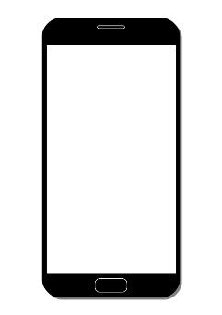

Sistem e-Dokuw

Mikrokontroler

Mini Kamera

LED UV

Speaker/Buzzer

RFID Reader

Modul Bluetooth

Modul GPS

Shock Sensor

Modul GSM

Smartphone

Gambar 3.2 Blok Diagram Sistem e-Dokuw

Berdasarkan Diagram Alir yang dibuat, perancangan sistem e-Dokuw ini dilakukan secara berurutan dimulai dari perancangan masing-masing fitur terpisah baik dari segi sensor dan modul menggunakan mikrokontroler yang telah didisain dengan blok diagram sistem pada bagian lampiran. Jika masing-masing sensor dan modul sudah berfungsi dengan baik, selanjutnya akan digababungkan menjadi satu sistem yang unggul, baik dari sistem kenyamanan dalam pemakaian dan keamanan dalam keseharian yang menjadikan prototipe e-Dokuw ini lebih baik.

* 1. Uji Coba

Pengujian dilakukan dari masing-masing fitur terpisah baik dari segi sensor dan modul menggunakan mikrokontroler, diantaranya:

1. **GPS**

*Global Positioning System*(GPS), ketika pemilikdompet ini kehilangan dompet tersebut, pemilik dapat mencarinya dengan menggunakan fitur ini. Cara kerja dari fitur ini ialah, pada *smart wallet* dipasang GPS *tracker* yang dapat memberitahukan posisi dompet tersebut. Untuk melacaknya GPS telah dihubungkan dengan Android.

1. **Modul GSM**

Modul yang memungkinkankita dapat berinteraksi dengan SIM GSM, misalnya mengirim SMS ataupun Melakukan Panggilan

1. **RFID *Reader***

*Radio Frequency IDentification* (RFID) pada *smart wallet* ini digunakan untuk mendeteksi ada atau tidak nya kartu tersebut pada dompet. Kartu akan diberi tanda yaitu *tag RFID* yang akan dibaca oleh RFID *Reader*.

1. **Kamera**

Pada bagian tengah *smart wallet*, akan disisipkan dengan kamera berukuran kecil. Saat dompet dibuka, maka kamera akan otomatis mengambil foto dan akan ditampilkan pada *smartphone* yang dihubungkan dengan dompet. Fitur ini akan aktif saat dompet dalam keadaan ‘Hilang’.

1. **Shock Sensor**

Fitur ini akan membantu untuk mencari *smartphone* pemilik. Dompet akan disisipkan komponen sensor ketuk dengan sensor ketuk tersebut terhubung kepada arduino. Ketika dompet diketuk maka *smartphone* pemilikakan berbunyi. Meskipun *smartphone* pemilik dalam keadaan hening.

1. **LED Ultraviolet**

LED Ultraviolet berfungsi sebagai pendeteksi uang palsu. LED ini akan disimpan pada bagian penyimpanan uang cash. Led ini juga berfungsi sebagai penerangan disaat pengguna membutuhkan untuk mengeluarkan uang di tempat yang minim penerangan.

1. **Card Notifier**

Card Notifier berfungsi untuk Mengingatkan pengguna apabila ada kartu yang hilang atau tidak terbaca (rusak). Fitur ini bekerja ketika ada kartu pengguna yang tidak ada atau tidak terbaca di dalam dompet di dalam 5 menit. Smart Wallet akan mengirimkan notifikasi kepada *smartphone* pengguna bahwa kartu telah hilang atau rusak, lalu mengirimkan data gps dari smart wallet tersebut saat kartu terakhir kali terbaca oleh smart wallet.

1. **Wallet Notifier**

Wallet notifier berfungsi sebagai sebuah alarm saat smart wallet tersebut hilang, fitur ini memanfaatkan GPS dan speaker yang ada di dalam smart wallet, ketika user mengaktifkan fitur ini pada user interface android atau saat smart wallet putus hubungan secara tiba tiba dengan *smartphone* pengguna, fitur ini akan memberikan notifikasi dan menderingkan *smartphone* dan dompet secara bersamaan. Fitur ini juga memberikan data GPS smart wallet kepada *smartphone*.

* 1. Analisis

Setelah prototipe telah divalidasi dan dinyatakan berhasil dilakukan diskusi tim untuk menganalisis keunggulan dan kelemahan e-Dokuw untuk membandingkan prototipe yang telah dibuat dengan prototipe lainnya, dimana nantinya akan dijadikan topik khusus diskusi tim untuk dilakukan publikasi ilmiah.

# BAB 4

**BIAYA DAN JADWAL KEGIATAN**

* 1. Anggaran Biaya

Tabel 4.2 Ringkasan Anggaran Biaya

|  |  |  |
| --- | --- | --- |
| **No** | **Jenis Pengeluaran** | **Biaya (Rp)** |
|  |  |  |
| 1 | Perlengkapan Yang Diperlukan | 5.725.000 |
|  |  |
| 2 | Bahan Habis Pakai | 2.935.000 |
|  |  |
| 3 | Perjalanan | 760.000 |
|  |  |
| 4 | Lain-lain | 3.050.000 |
|  |  |
|  | Jumlah | 12.470.000 |
|  |  |  |

* 1. Jadwal Kegiatan

Tabel 4.3 Jadwal Kegiatan

|  |  |  |  |  |  |  |
| --- | --- | --- | --- | --- | --- | --- |
| **No** | **Jenis Kegiatan** |  |  | **Bulan** |  |  |
|  |  |  |  |  |  |
|  | **1** | **2** | **3** | **4** | **5** |
|  |  |  |  |  |  |  |
| 1 | Survei dan Studi Literatur mengenai Penelitian Dompet Elektronik sebelumnya |  |  |  |  |  |
|  |  |  |  |
| 2 | Penetapan desain prototipe dan  Pembelian perlengkapan, komponen, dan alat penunjang |  |  |  |  |  |
|  |  |  |  |
| 3 | Perancangan prototipe dan Uji coba awal prototipe |  |  |  |  |  |
|  |  |  |
| 4 | *Trtoubleshooting* dan Uji coba akhir prototipe |  |  |  |  |  |
|  |  |  |
| 5 | Menguji operasional Kelaikan prototipe |  |  |  |  |  |
| 6 | Penyempurnaan dan pengujian akhir prototipe |  |  |  |  |  |
|  |  |  |
| 7 | Evaluasi dan Pembuatan  Laporan/Publikasi Ilmiah |  |  |  |  |  |
|  |  |  |  |
|  |  |  |  |  |  |  |

# 

# DAFTAR PUSTAKA

Al-Laham, M., Al-Tarawneh, H. & Abdallat, N., 2009. Development of Electronic Money and Its Impact on the Central Bank Role and Monetary Policy. 6(in Informing Science and Information Technology ). pp. 114-121

Dospinescu, O., 2012. E-Wallet. A New Technical Approach. *ACTA UNIVERSITATIS DANUBIUS,* 8(5)., pp.48-57

Dani Ruswandi et al, 2014. Pengaruh Kompetensi Wirausaha, Pembinaan Usaha dan Inovasi Produk Terhadap Perkembangan Usaha, Diponegoro Journal of Social and Politic tahun 2014, pp 1-10,

Jung, M. S., 2015. A Study on Electronic-Money Technology Using Near. *symmetry,* Volume 7, pp. 1-14.

Khan, A., Khedkar, A. & kanojia, P., 2017. Safer E-Wallets. *International Journal of Scientific & Engineering Research,* 8(5), pp 78-87

Olsen, M., Hedman, J. & Vatrapu, R., 2012. *Designing Digital Payment Artifacts.* Singapore, ICEC '12 Proceedings of the 14th Annual International Conference on Electronic Commerce, pp. 161-168.

Piffaretti, N. F., 1998. *A Theoretical Approach To Electronic Money,* s.l.: University Of Fribourg., pp. 67-86

Rahmayani, I., 2015. Indonesia Raksasa Teknologi Digital Asia. *Kementrian Komunikasi dan Informasi Indonesia, pp. 132-134*

Suwanda, F. H., Fauziah, A. W. & Tarigan, J. P., 2018. *E-Dokuw: Inovasi Sistem Integrasi Teknologi Penyimpan Kartu Elektronik dengan Teknik Kontrol dan Informasi,* Bandung: Politeknik Negeri Bandung, pp. 43-45.

Taghiloo, M., Agheli, M. A. & Rezaeinezhad, M. R., 2010 . MOBILE BASED SECURE DIGITAL WALLET FOR. *International Journal of UbiComp (IJU),* Volume 1., pp,34-42

# LAMPIRAN

## Lampiran 1. Biodata Ketua dan Anggota serta Dosen Pembimbing

1. Ketua
2. Identitas Diri Ketua

|  |  |  |
| --- | --- | --- |
| 1 | Nama Lengkap | Ani Wahdah Fauziah |
| 2 | Jenis Kelamin | Perempuan |
| 3 | Program Studi | D4 – Teknik Telekomunikasi |
| 4 | NIM | 161344005 |
| 5 | Tempat dan Tanggal Lahir | Cianjur, 07 Juli 1998 |
| 6 | E-mail | aniwahdah07@gmail.com |
| 7 | Nomor Telepon/HP | 081802612450 |

1. Kegiatan Kemahasiswaan Yang Sedang/Pernah Diikuti

|  |  |  |  |
| --- | --- | --- | --- |
| No. | Jenis Kegiatan | Status dalam Kegiatan | Waktu dan Tempat |
| 1 | PPKK POLBAN | Peserta | 2016  Politeknik Negeri Bandung |
| 2 | LKMM-TD Politeknik Negeri Bandung | Peserta | 2016  Politeknik Negeri Bandung |
| 3 | Leadership Politeknik Negeri Bandung | Peserta | 2017  Politeknik Negeri Bandung |
| 4 | Program Kreatifitas Mahasiswa Politeknik Negeri Bandung | Peserta | 2018  Politeknik Negeri Bandung |
| 5 | Seminar Nasional | Pemakalah | 2018  UIN Sunan Gunung Djati |

1. Penghargaan Yang Pernah Diterima

|  |  |  |  |
| --- | --- | --- | --- |
| No. | Jenis Penghargaan | Institusi Pemberi Penghargaan | Tahun |
| 1 |  |  |  |

Semua data yang saya isikan dan tercantum dalam biodata ini adalah benar dan dapat dipertanggungjawabkan secara hukum. Apabila di kemudian hari ternyata dijumpai ketidaksesuaian dengan kenyataan, saya sanggup menerima sanksi.

Demikian biodata ini saya buat dengan sebenarnya untuk memenuhi salah satu persyaratan dalam pengajuan PKM-KC.

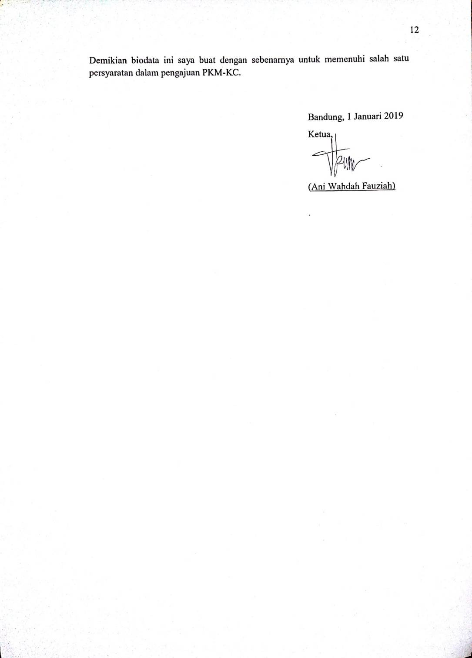

Bandung, 1 Januari 2019

Ketua,

(Ani Wahdah Fauziah)

1. Anggota 1
2. Identitas Diri Anggota

|  |  |  |
| --- | --- | --- |
| 1 | Nama Lengkap | Dwi Susilo Wibowo |
| 2 | Jenis Kelamin | Laki-laki |
| 3 | Program Studi | D4 – Teknik Telekomunikasi |
| 4 | NIM | 151344010 |
| 5 | Tempat dan Tanggal Lahir | Bandung, 09 Juni 1997 |
| 6 | E-mail | dsw12341@gmail.com |
| 7 | Nomor Telepon/HP | 085324709778 |

1. Kegiatan Kemahasiswaan Yang Sedang/Pernah Diikuti

|  |  |  |  |
| --- | --- | --- | --- |
| No. | Jenis Kegiatan | Status dalam Kegiatan | Waktu dan Tempat |
| 1 | PPKK POLBAN | Peserta | 2015  Politeknik Negeri Bandung |
|  | Program Kreatifitas Mahasiswa Politeknik Negeri Bandung | Peserta | 2018  Politeknik Negeri Bandung |

1. Penghargaan Yang Pernah Diterima

|  |  |  |  |
| --- | --- | --- | --- |
| No. | Jenis Penghargaan | Institusi Pemberi Penghargaan | Tahun |
| 1 |  |  |  |

Semua data yang saya isikan dan tercantum dalam biodata ini adalah benar dan dapat dipertanggungjawabkan secara hukum. Apabila di kemudian hari ternyata dijumpai ketidaksesuaian dengan kenyataan, saya sanggup menerima sanksi.

Demikian biodata ini saya buat dengan sebenarnya untuk memenuhi salah satu persyaratan dalam pengajuan PKM-KC.

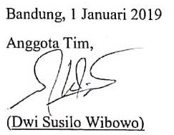

Bandung, 1 Januari 2019

Anggota Tim,

(Dwi Susilo Wibowo)

1. Anggota 2
2. Identitas Diri Anggota

|  |  |  |
| --- | --- | --- |
| 1 | Nama Lengkap | Jericho P. Tarigan |
| 2 | Jenis Kelamin | Laki-laki |
| 3 | Program Studi | D4 – Teknik Telekomunikasi |
| 4 | NIM | 171344014 |
| 5 | Tempat dan Tanggal Lahir | Pekan baru, 14 November 1999 |
| 6 | E-mail | Jerichotarigan14@gmail.com |
| 7 | Nomor Telepon/HP | 081269148903 |

1. Kegiatan Kemahasiswaan Yang Sedang/Pernah Diikuti

|  |  |  |  |
| --- | --- | --- | --- |
| No. | Jenis Kegiatan | Status dalam Kegiatan | Waktu dan Tempat |
| 1 | PPKK POLBAN | Peserta | 2017  Politeknik Negeri Bandung |
| 2 | Program Kreatifitas Mahasiswa Politeknik Negeri Bandung | Peserta | 2018  Politeknik Negeri Bandung |
| 3 | Seminar Nasional | Pemakalah | 2018  UIN Sunan Gunung Djati |

1. Penghargaan Yang Pernah Diterima

|  |  |  |  |
| --- | --- | --- | --- |
| No. | Jenis Penghargaan | Institusi Pemberi Penghargaan | Tahun |
| 1 | Mahasiswa Berprestasi | POLITEKNIK NEGERI BANDUNG | 2018 |

Semua data yang saya isikan dan tercantum dalam biodata ini adalah benar dan dapat dipertanggungjawabkan secara hukum. Apabila di kemudian hari ternyata dijumpai ketidaksesuaian dengan kenyataan, saya sanggup menerima sanksi.

Demikian biodata ini saya buat dengan sebenarnya untuk memenuhi salah satu persyaratan dalam pengajuan PKM-KC.

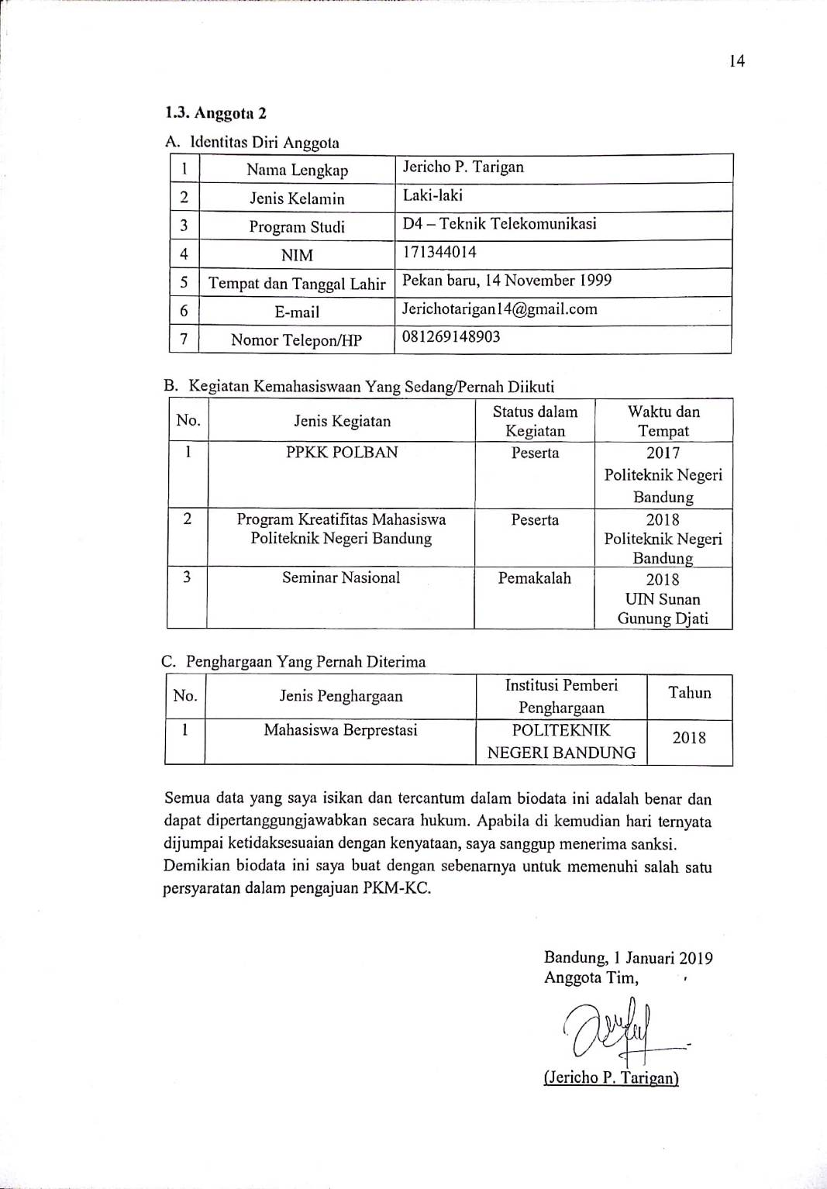

Bandung, 1 Januari 2019

Anggota Tim,

(Jericho P. Tarigan)

1. Dosen Pembimbing
2. Identitas Diri Ketua

|  |  |  |
| --- | --- | --- |
| 1 | Nama Lengkap | R. Wahyu Tri Hartono, DU.Tech.,ST., MT. |
| 2 | Jenis Kelamin | L |
| 3 | Program Studi | D4-Teknik Telekomunikasi |
| 4 | NIDN | 0029086204 |
| 5 | Tempat dan Tanggal Lahir | Bandung, 29 Agustus 1962 |
| 6 | *E-mail* | onoh4rt@gmail.com |
| 7 | Nomor Telepon/HP | (022)6016304/08122022099 |

1. Riwayat Pendidikan

|  |  |  |  |
| --- | --- | --- | --- |
| Gelar Akademik | Sarjana | S2/Magister | S3/Doktor |
| Nama Institusi | ITB/ Univ de Nancy I, France | ITB Bandung | ITB Bandung |
| Jurusan | Teknik Elektro | Teknik Elektro | Teknik Elektro |
| Tahun Masuk-Lulus | 1983-1988 | 2000-2002 | 2012 |

1. Rekam Jejak Tri Dharma PT

C.1. Pendidikan/Pengajaran

|  |  |  |  |
| --- | --- | --- | --- |
| No. | Nama Mata Kuliah | Wajib/Pilihan | SKS |
| 1 | Algoritma dan Pemrograman | Wajib | 3 |
| 2 | Manajemen Proyek Telekomunikasi | Wajib | 3 |
| 3 | Aplikasi Komputer dan Basis Data | Wajib | 3 |

C.2. Penelitian

|  |  |  |  |
| --- | --- | --- | --- |
| No. | Judul Penelitian | Penyandang Dana | Tahun |
| 1. | e-Roskam: Kontrol Elektronik untuk Pelapisan Dinding Vertikal di Ketinggian | DIPA POLBAN | 2018 |
| 2 | e-Aquaponics: Pertanian dan Perikanan Terpadu Menggunakan Kontrol Elektronik | PEMKAB Bandung Barat dan DIKTI | 2017 |
| 3 | Design and Simulation of Orthogonal Addressable Crossbar for Lapcam | Sponsor Perusahaan Swasta | 2016 |
| 4 | Desain dan Simulasi Arithmetic Logic unit Dengan VHDLuntuk Processor Element Risc Arsitektur Paralel Pengolahan Citra Lapcam | DIKTI | 2015 |
| 5 | e-Parking: Design of E-commerce Solutions to Parking space Optimization Using bBuetooth | Sponsor Perusahaan Swasta | 2014 |

C.3. Pengabdian Kepada Masyarakat

|  |  |  |  |
| --- | --- | --- | --- |
| No. | Judul Pengabdian Kepada Masyarakat | Penyandang Dana | Tahun |
| 1. | Penyuluhan Petani Ikan Air Tawar Modern, Menggunakan Kontrol Elektronik di Desa Cangkorah, Kecamatan Batujajar, Kab. Bandung Barat. | Pemerintahan Kabupaten Bandung Barat | 2016-2018 |

Semua data yang saya isikan dan tercantum dalam biodata ini adalah benar dan dapat dipertanggungjawabkan secara hukum. Apabila di kemudian hari ternyata dijumpai ketidaksesuaian dengan kenyataan, saya sanggup menerima sanksi.

Demikian biodata ini saya buat dengan sebenarnya untuk memenuhi salah satu persyaratan dalam pengajuan PKM-KC.

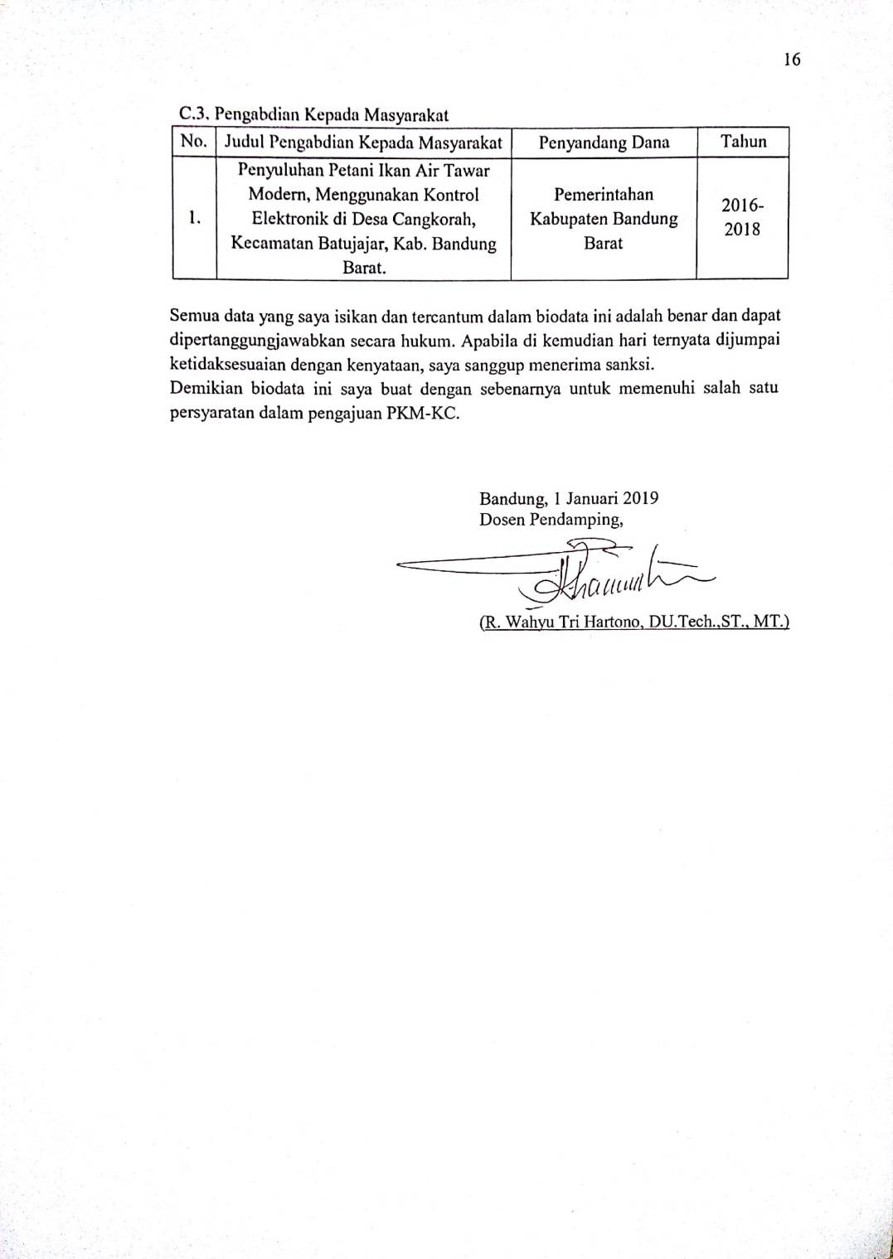

Bandung, 1 Januari 2019

Dosen Pendamping,

(R. Wahyu Tri Hartono, DU.Tech.,ST., MT.)

## Lampiran 2. Justifikasi Anggaran Kegiatan

|  |  |  |  |
| --- | --- | --- | --- |
| 1. Jenis Perlengkapan | Volume | Harga Satuan (Rp) | Nilai(Rp) |
| * Toolset Elektronik | 3 Set | 500.000 | 1.500.000 |
| * Multimeter Digital | 1 Buah | 1.000.000 | 1.000.000 |
| * Arduino Mega | 2 Buah | 650.000 | 1.300.000 |
| * Arduino Nano | 1 Buah | 75.000 | 75.000 |
| * Toolbox | 1 Buah | 200.000 | 200.000 |
| * Software Microsoft Office | 1 Set | 1.650.000 | 1.650.000 |
| SUB TOTAL (Rp) | | | 5.725.000 |
| 2. Bahan Habis | Volume | Harga Satuan (Rp) | Nilai(Rp) |
| * Dompet Kulit | 2 Buah | 150.000 | 300.000 |
| * Kit Sensor Arduino | 1 Set | 700.000 | 700.000 |
| * Kit Modul Arduino | 1 Set | 650.000 | 650.000 |
| * Modul GSM | 1 Buah | 250.000 | 250.000 |
| * Baterai Li-Po | 2 Buah | 70.000 | 140.000 |
| * Mini Kamera | 2 Buah | 350.000 | 700.000 |
| * Jumper Male to Male | 50 Buah | 1500 | 75.000 |
| * Jumper Male to Female | 50 Buah | 1500 | 75.000 |
| * Jumper Female to Female | 30 Buah | 1500 | 45.000 |
| SUB TOTAL (Rp) | | | 2.935.000 |
| 3. Perjalanan | Volume | Harga Satuan (Rp) | Nilai(Rp) |
| * Pertamax (Biaya Kebutuhan Survei dan Pembelian Barang) | 25 Liter | 10.400 | 260.000 |
| * Perjalanan dan Akomodasi Seminar Nasional | 1 Orang | 500.000 | 500.000 |
| SUB TOTAL (Rp) | | | 760.000 |
| 4. Lain-lain | Volume | Harga Satuan (Rp) | Nilai(Rp) |
| * Kertas HVS | 2 Rim | 75.000 | 150.000 |
| * Biaya berlangganan internet | 4 Bulan | 150.000 | 600.000 |
| * Biaya Pemakaian Pulsa | 3 Orang | 200.000 | 600.000 |
| * Seminar Nasional | 1 Orang | 500.000 | 500.000 |
| * Pembuatan PCB dan *Case* | 1 Buah | 550.000 | 550.000 |
| * Sewa Server | 1 Buah | 200.000 | 200.000 |
| * Biaya Publikasi | 1 Orang | 450.000 | 450.000 |
| SUB TOTAL (Rp) | | | 3.050.000 |
| TOTAL (Rp) | | | 12.470.000 |
| Terbilang (Dua Belas Juta Empat RatusTujuh Puluh Ribu Rupiah) | | | |

## Lampiran 3. Susunan Organisasi Tim Pelaksana dan Pembagian Tugas

|  |  |  |  |  |  |
| --- | --- | --- | --- | --- | --- |
| **No** | **Nama / NIM** | **Program Studi** | **Bidang Ilmu** | **Alokasi Waktu (jam/minggu)** | **Uraian Tugas** |
| 1 | Ani Wahdah Fauziah / 161344005 | D4-Teknik Telekomunikasi | Teknik Elektro | 20 Minggu | Menunjang pembuatan rangkaian dan program sistem integrasi e-Dokuw termasuk Uji Coba pengiriman data secara berkala dan jarak jangkau tertentu |
| 2 | Dwi Susilo Wibowo / 151344010 | D4-Teknik Telekomunikasi | Teknik Elektro | 20 Minggu | Membuat program sistem e-Dokuw dan aplikasi android termasuk RFID dapat Membaca e-Money |
| 3 | Jericho P. Tarigan / 171344014 | D4-Teknik Telekomunikasi | Teknik Elektro | 20 Minggu | Membuat rangkaian sistem e-Dokuw, Memastikan kontrol berfungsi dan terintegrasi dengan baik |

## C:\Users\DsWibowo\Documents\POLBAN\PKM-KC (BELMAWA)\scan line\65409.jpgLampiran 4. Surat Pernyataan Ketua Pelaksana

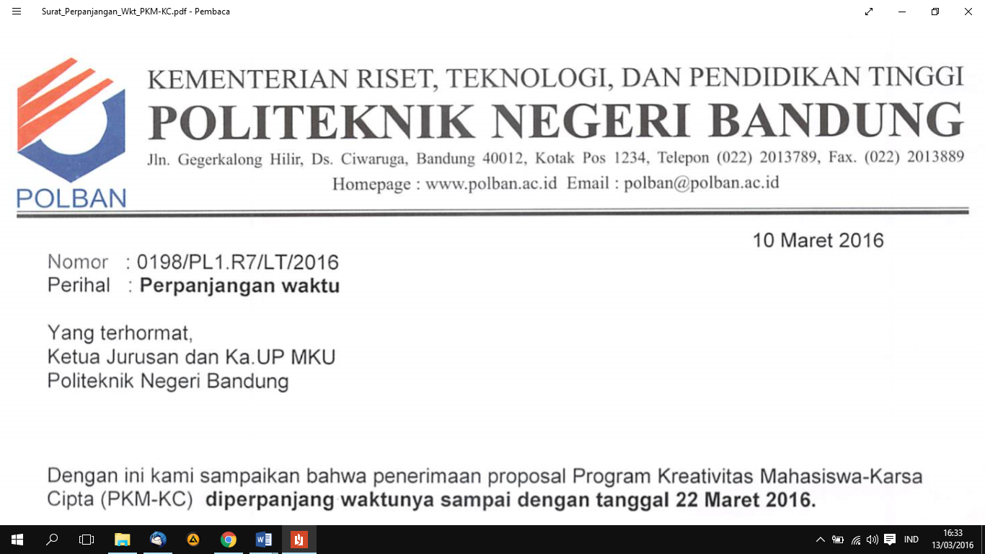

SURAT PERNYATAAN KETUA PENELITI / PELAKSANA

Yang bertanda tangan di bawah ini:

Nama : Ani Wahdah Fauziah

NIM : 161344005

Program Studi : D4 – Teknik Telekomunikasi

Fakultas : Teknik Elektro

Dengan ini menyatakan bahwa usulan (PKM-KC) saya dengan judul: “E-Dokuw : Dompet Pintar Elektronik untuk Penyandang Demensia” yang diusulkan untuk tahun anggaran 2018 adalah asli karya kami dan belum pernah dibiayai oleh lembaga atau sumber dana lain.

Bilamana di kemudian hari ditemukan ketidaksesuaian dengan pernyataan ini, maka saya bersedia dituntut dan diproses sesuai dengan ketentuan yang berlaku dan mengembalikan

seluruh biaya penelitian yang sudah diterima ke kas negara.

Demikian pernyataan ini dibuat dengan sesungguhnya dan dengan sebenar-benarnya.

Bandung, 1 Januari 2019

Mengetahui, Yang menyatakan,

Ketua Jurusan,

(Malayusfi, BSEE., M. Eng.) (Ani Wahdah Fauziah)

NIP. 19540101 198403 1 001 NIM. 161344005

## Lampiran 5. Gambaran Teknologi yang Akan Diterapkembangkan

* 1. Gambaran Illustrasi Sistem

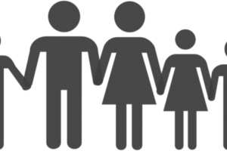

e-Dokuw

Penderita Demensia

Keluarga Pasien



Penderita Demensia

Pasien Meninggalkan Keluarganya tiba-tiba

Pasien Menjatuhkan

e-Dokuw tiba-tiba

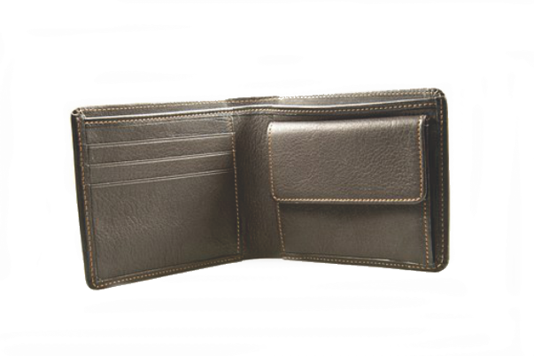

**1**

**2**

**3**

**4**

**5**

**6**

**7**

**8**

**9**

Keterangan:

1. Mini Kamera
2. Modul GSM
3. Modul GPS
4. Shock Sensor
5. Speaker/Buzzer
6. LED Ultraviolet
7. Mikrokontroler
8. RFID Reader
9. Modul Bluetooth
10. Batere

**10**

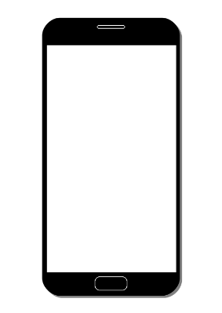

Smartphone Keluarga Pasien

Smartphone Penderita Demensia

Bluetooth

SMS

SMS

**Gambar 5.1 Illusttrasi Sistem e-Dokuw**

Perancangan sistem e-Dokuw ini dilakukan secara berurutan dimulai dari perancangan masing-masing fitur terpisah baik dari segi sensor dan modul menggunakan mikrokontroler. Jika masing-masing sensor dan modul sudah berfungsi dengan baik, selanjutnya akan digababungkan menjadi satu sistem yang unggul, baik dari sistem kenyamanan dalam pemakaian dan keamanan dalam keseharian yang menjadikan prototipe e-Dokuw ini lebih baik.

Dilihat dari Gambar 5.1, prototipe e-Dokuw ini mendukung bagi keluarga yang memiliki anggota keluarganya yang menderita Demensia. Dimana saat e-Dokuw ini dibawa oleh penderita Demensia dari pihak keluarga tidak perlu khawatir, karena e-Dokuw dapat meminimalisir penderita jauh dari keluarganya dan kasus seperti kehilangan / lupa menaruh dompet.

Sistem dari e-Dokuw ini akan terkoneksi langsung dengan *Smartphone* milik keluarganya, dan jika koneksi terputus, maka GPS pada e-Dokuw akan aktif dan mengirimkan pesan berupa SMS melalui perantara Modul GSM ke anggota keluarga penderita Demensia. Setelah pesan masuk berupa koordinat e-Dokuw dan bisa langsung dilacak di Smartphone keluarga terdekatnya.

* 1. ****Blok Diagram Sistem****



Sistem e-Dokuw

Mikrokontroler

Mini Kamera

LED UV

Speaker/Buzzer

RFID Reader

Modul Bluetooth

Modul GPS

Shock Sensor

Modul GSM

Smartphone

**Gambar 5.2 Blok Diagram Sistem e-Dokuw**